# 

# **曲面世界规则书**

~~不是蛆面世界~~

目录

一．车卡与介绍篇 1

1. 曲面世界到底是个啥 1

2. 我们在跑团时要干什么 1

3. 适配者该如何做成/以及部分规则 2

4. 关于圆环理论 6

二． 世界生存篇 7

此篇将会讲述如何能在曲面世界活下去，各种判定以及死亡惩罚等。 7

1. 伤害的判定 7

2. 任务 7

3. 死亡惩罚 8

4. 濒死 8

5. 医疗 8

6. 购物 8

7. 装备与血统 9

8. 伤害类型 9

9. 战斗 9

一．车卡与介绍篇

1. **曲面世界到底是个啥**

你们可以把他看成一个主神空间，里面充满了穿越者，龙傲天，XXX等等。

然后呢你们车的卡就是“适配者”，也就相当于各个无限流小说的轮回者。

注意，我们这里的适配者的目的与轮回者不同，并且

**你们不是主角。**

1. **我们在跑团时要干什么**

那还用说嘛，就是扮演适配者，进入世界，完成中枢发布的任务，仅此而已。

不过如果rp的话些许能接到很多支线，在跑团时请多加留意。

你说不知道无限流是什么东东？

**百度是个好东西。**

或者，你想知道我们适配者要干什么？？？

抱歉，我只能给你们一个词语：

**Ḑ͉͔̹͎̐̀̊͐̃Ā̳͈̲̜̥̐͘͝͝T̨̥͖͖̞͌̀̇͝͠A̳̖͉̗̳͒̇̌͒͝**

如果现在你看的云里雾里，那么读到后面，或者跑团到了一定的进度，可能会有新的感悟。

1. **适配者该如何做成/以及部分规则**

首先，拿起你的鼠标或者动动手指，进入群文件中的新人必看，里面的曲面世界人物卡，这里建议在电脑中打开，或者手机上的WPS，然后，下面开始说如何填表。

我们从左上方开始

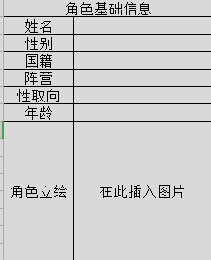

姓名最好，最好不要是自己的，也最好不要玩梗（想玩也行，比如老七这种是可以的）



这里啊，这里就男女什么的，尽量不要太奇怪，毕竟有些世界里有性别歧视的。



国籍也一样，虚构的也行，现实的也行。



咳咳，这个阵营我还是放张图上来比较好。

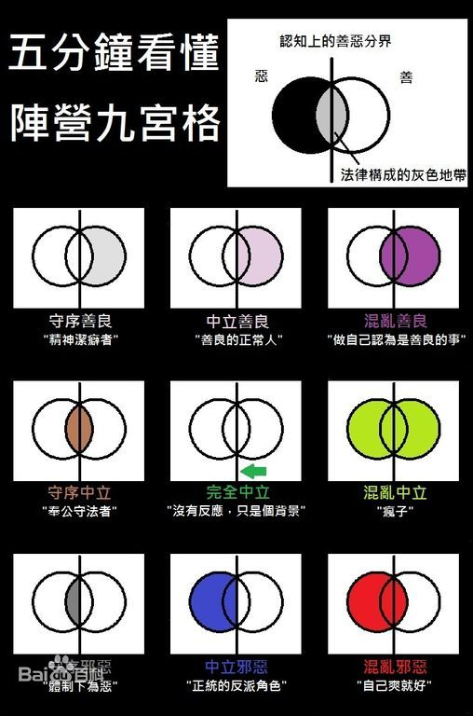

看懂了吗？没看懂可以找群里的大佬们问问，或者这个

https://baike.baidu.com/item/%E9%98%B5%E8%90%A5%E4%B9%9D%E5%AE%AB%E6%A0%BC/23220773?fr=aladdin



这两个随便吧，同理，只要不太超自然就行，比如一个**800岁**的人类少女。



立绘可以在网上找，或者我给你们个网站：

<https://picrew.me/search?l=20&s=2&page=1>

要梯子的。

那么我们开始我们的属性部分，也就是这一栏

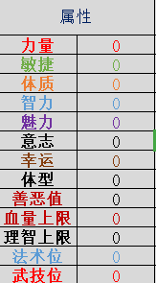

这里说一下，善恶以下的东西都是自动计算，计算规则会在之后的内容里讲到。

善恶以及下面的血量上限什么的是不用填写的。

初始的属性点一共有35点

每项属性初始最高9点，最低3点，顺带一提，9点力量相当于一头熊的力量。

体型是个特例，直接填米数就行，不会消耗属性点，当然要正常。

下面开始各属性的介绍。

力量：决定了你的适配者的攻击力，与承重能力等等。

敏捷：决定了你的适配者的移动速度，闪避几率，以及机动力等等。

体质：决定了你的适配者的抗揍能力，挨打能力，耐力以及血量。

智力：决定了你的适配者的逻辑能力以及精神力，不与智商画等号。

魅力：决定了你的适配者的口头交涉能力，领导力以及气场（还有情商）

意志：决定了你的适配者的承受能力，理智值等等。

幸运：决定了你的适配者的lucky程度，在开箱，搜尸方面什么的很有用。

体型：决定了你的适配者的身高，米数计算，不消耗属性点

善恶值：决定了你的适配者在被别人深入了解后的看法（根据对方的阵营而改变）

血量上限：决定了你的适配者什么时候**死亡。**

理智上限：决定了你的适配者什么时候***疯狂。***~~（比如看见克总就会直接暴毙）~~

法术位以及武技位：相当于游戏中的**蓝条**（就是法力）与**黄条**（就是耐力）（当然不是DND的规则），这两项通常不会自然回复。

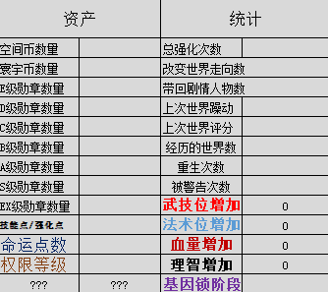

这一块在一开始是不用填写的，权限等级每次世界完成后都会+1。

接下来是人物背景部分，就是下面的。

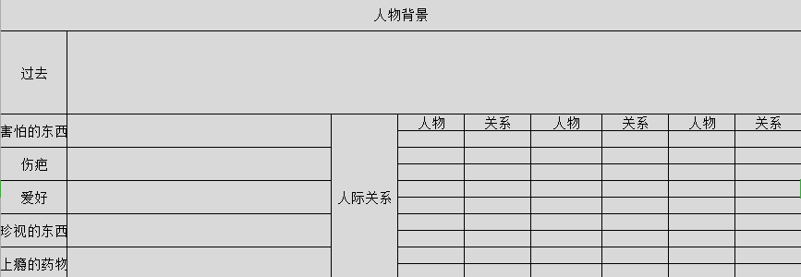

过去：就是你的适配者过去的事情，身份背景故事，以及死因（或者是怎么成为适配者的）尽量不要是失忆。

害怕的东西：僵尸，蜘蛛，药酱等等，甚至可以是一本书，一只猫。

伤疤：这个随意扯，可以是没有。

爱好：同上。

珍视的东西：可以是地方，可以是人，可以是概念，可以是物品。

上瘾的药物：~~环世界~~可以是啤酒，白粉，大麻，甚至可以是可乐。

右边的人际关系随意，之后可能会触发相关剧情。

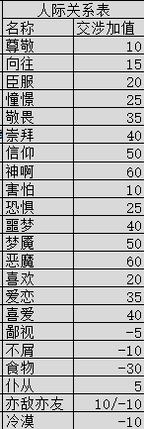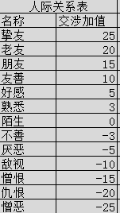

这个是目前的人际关系表，可以自己添加。

接下来是物品与能力技能



行囊内可以根据背景来写，但是，不能是肥宅随身带着10d300的电弧炮这种太op的东西。

可以的物品比如：

1d3的小匕首。

糖果

一个医疗箱

伤害为3d4的手枪

等等



这个技能一般是主动或者被动类型的技能，与加值判定基本无关，可以带点维修之类的。

比如：

火球术

类别：魔法

消耗1个法术位

造成5d3点灼烧伤害

备注（简介）：这是个备注。

而接下来是在辅助，加值以及RP等方面大放光彩的3个东西。



这三个会给你的行动提供加值，初始你有10点技能点，可以点在上面，每个技能最高3级，本职技能是特例，可以到4。

加值规则：

相关技能中的最高级*2+所有同类技能（包括最高的）总和。

成功率30以下最高到50

成功率60以上最高到80

成功率30-60区间最高到90

例子：你要急救一名吃屎噎住的伤员，你的急救是5级，医疗是5级，手术是3级原始成功率为29。

那么最终成功率的算式为：29（原始成功率）+5（急救/医疗）*2+5（急救）+5（医疗）+3（手术）=52，然后根据规则，最终成功率为50。

|  |
| --- |
| 特异能力 |
|

这里可以随意，不要太变态就行。

1. **关于圆环理论**

**此部分一切都是小说设定，可无视，只是为了更好地理解世界观。**

**一个无限大的环，上面每一条线段都是一个世界的时间线，每一条线段都在朝一个方向运动，然后这个圆环上有一个点，当线段达到这个点的时候，便是世界的毁灭，或有些世界可以通过，引来所谓的重生，或者叫他第二季也行。原来的世界是在这个圆的外圈的，但可以通过这个点来到圆的内圈，这时便可以去往其他世界的时间线，而这个圆的圆心，便是曲面世界。**

1. 世界生存篇

此篇将会讲述如何能在曲面世界活下去，各种判定以及死亡惩罚等。

1. **伤害的判定**

我们一般将伤害通过攻击方式分为这几种：（多半是平A）

钝器 利器 肉搏 弓箭 枪击 投掷 魔法

**①钝器：钝器造成的伤害主要看使用者的力量。**

**伤害公式为：使用武器描述+1d力量**

**②利器：利器造成的伤害受到力量与敏捷双方面影响。**

**伤害公式为：使用武器描述+1d（力量+敏捷）/2**

**③肉搏：肉搏造成的伤害受到力量影响，包括且不限于拳击**

**伤害公式为：使用武器描述+力量**

**④弓箭：弓箭造成的伤害受到敏捷与距离影响。**

**伤害公式为：使用武器描述+1d敏捷-（距离米数）/10**

**⑤枪击：枪击造成的伤害受到子弹影响以及距离影响。**

**伤害公式为：使用武器描述+子弹描述-（距离米数）/20**

**⑥投掷：距离力量决定伤害。**

**伤害公式为：使用武器描述+1d力量-（距离米数）/2**

**⑦魔法：魔法造成的伤害受到智力影响。**

**伤害公式为：使用武器描述+1d智力**

1. **任务**

任务乃是曲面世界内较重要的一环，特殊世界不会有主线任务。

【任务类型：任务标题】

难度：

详情：

奖励：

失败惩罚：

下面开始讲解

任务类型：主线，支线一类的。

难度：为这个任务的难度，敌人强度，解密复杂度等。

详情：任务的内容。

奖励：奖励分为6种：空间币，勋章，道具，技能，血统，属性点。

失败惩罚：任务全员失败后的惩罚，一般不会撕卡，只会扣属性或者空间币。

如果奖励是1000空间币和1个E级勋章，格式是这样的：1000+e

下面举个任务的例子

【主线任务：？？？】

难度：100

详情：击败？？？

奖励：30000+A+【黑暗之握】+【魔法：无限之箭矢】+【吞噬魔血统】5%+100属性点

失败惩罚：全属性-10

上面只是一个示列，前期还不会有那么恐怖的任务。

1. **死亡惩罚**

**很不幸，在这里弱者死亡，即是真正地死亡，死亡的角色卡将会移入墓园，可以找到复活手段来复活角色，列如龙珠等。**

**当然每周有一次免费无偿复活机会。**

**带有“复生”标签的团将会无死亡惩罚。**

**当你的角色突破了第二次，也就是50的属性锁后，曲面世界将会为你无偿复活。**

1. **濒死**

 濒死判定  
 当角色HP小于或等于0时则为濒死，所有属性（除意志，幸运和体质）都*0.1。 建议减一定量理智，由于规则不完善视情况由KP决定  
之后每回合如果HP不大于0则进行濒死判定（1d68+意志/2，上限86）如果失败，则死亡，成功继续濒死  
如果濒死时被击中进行死亡判定（1d50+幸运/2，不能超过80）成功就濒死，失败GG，生命值为负数，如果负值超过满HP的40%则死亡

1. **医疗**

奶妈可谓是最重要的东西之一，除非你是独行大侠，下面讲讲奶妈适用的医疗判定：（仅仅是效果而已）

包扎：需要布类，回复1d体质，如果有流血，1d3，3止血。

急救：在对方濒死时可用，将血量恢复到1+1d体质。

# 购物

曲面世界的货币大体分为三种：空间币，积分，勋章，而勋章又分为E,D,C,B,A,S,EX这几等，大部分物资的购买都需要用到空间币，而部分稀有物品或者强效物品则需要用到勋章，除积分外都可在跑团时获得。

积分可以兑换E级勋章以及空间币。

# 装备与血统

一个装备栏一个装备，这点你们应该知道，有些装备效果是被动性加成，有些是主动攻击什么的，装备上1点防御可以减少受到的1点物理伤害，1点魔抗可以减少受到的1点魔法伤害等等，详细会在后面伤害类型放出。

一个适配者有3个血统槽位，不怎么兼容的血统在一起将会多占用一个槽位，比如天使与恶魔，而完全不兼容的血统除了特殊情况将无法同时存在于一个适配者的身上，如火元素与水元素。

某些特殊血统不会占用槽位。

# 伤害类型

不同的武器造成的伤害类型是不一样的，护甲将会~~当然如果武器上没有明说就口胡一个~~

物理  
切割钝击穿刺  
魔法  
元素，腐蚀  
其他  
精神，腐化

# 战斗

在曲面世界内，战斗几乎是不可避免的，不要吝啬任何消耗品，如果为了未来丢失了现在，那么未来也不会存在。

在进入战斗时，用指令“.ri”来r先攻顺序，.init来查看先攻顺序。

在你的回合时，你可以选择执行行动。

动作分类为：瞬间动作，消耗动作与移动（通常为幅度较大）

瞬间动作：一回合内可以执行多次，如：使用药剂，包扎队友，扔下武器，从背包内拿出物品等。具体的行动次数为：

敏捷在3-10之间：2次

在11-25之间：3次

在26-50之间：4次

在51-100之间：5次

消耗动作：将会消耗你的整个回合，如急救，使用技能，攻击等。

移动：将会消耗你整个回合，移动距离为（敏捷*1.6*10）

# 对抗系统

这里的对抗系统很简单，对抗的属性由kp决定，4d那项属性就行，比如说：

Kp：艾玛丝扭住了你的手腕（请力量对抗）

Pl：.r4d10（10为这名pl的力量）

# 生育系统

重头戏来了，嘶流（），咳咳，生育需要两名适配者进行交配，性别必须不同。

每次交配完后，ra50，如果成功，则一方怀上孩子，一般是女方，双性人和男性交配的情况下除外，是双性人怀孕，无性没有怀孕的可能，但有一定的生育能力。

怀孕周期为3个世界，这三个世界内，怀孕者的力量-2，敏捷-2，胎儿拥有自己的血量，为母亲体质x2。胎儿血量耗尽后成为死胎。

当三个世界经历完后，孩子将会出生，这时候rd100，1-75为单胞胎，76-85为双胞胎，86-95为三胞胎，96-100为四胞胎。

血统不会影响孩子的出身方式（血统内有写除外）

胎儿出生后将会自动成长至12岁，每个世界成长1岁，可随时停止生长，此为适配者的权利之一。

父母要给孩子车卡，规则与普通的一致，当然孩子会额外继承父母双方各10%的属性，小数舍去，血统方面则为人类。

孩子的卡车完后可以给新人使用，也可自己扮演。

**12. 公会系统**

很多人想要，所以就做了

首先呢创建公会需要有至少10级的权限等级（跑一场+1权限等级）

然后需要支付3000空间币或者一个D级勋章，还有3名初始成员，必须要经过对方答应，才能让对方成为初始成员。

官方的职位只有会长一种，会长可以解散公会，转让公会等。

其他职位会长自己设计。

会长可以选择一种勋章类型，比如说力量勋章敏捷勋章什么的，然后持有勋章的成员会增加一点勋章的相应属性。

会长可以在公会中建立仓库，容量为50格，格式随意（后面可能会有模版），记得写全物品信息，可以储存所有的道具，血统，技能，当然已经使用的技能和系统无法储存。

公会的buff为：

当两名同公会pl在一个团时，在这个团内+1全抗

4名+3

6名+5

8名+7

公会内可发起小拍卖会。

公会名称随意定制，公会内的场景可随意定制。目前公会等级全部为1，升级系统在之后开放。

**13.属性的额外加成**

下面会讲述每项属性的具体作用。

力量：提供利器与钝器的db

敏捷：提供利器的db，每一点敏捷便可以在每回合内移动6米

体质：提供生命加成，每5点体质拥有一点护甲

智力：提供魔法的db

魅力：每10点魅力，便拥有一个随从与召唤物栏位

意志：提供理智加成，每5点意志拥有一点魔抗

幸运：用于判定

**14.错误与惩罚**

在跑团之旅中，有绝对不能做的事情，下面列出类型与惩罚。

1.超游（此乃大忌）

简介：不要将现实带入跑团之中，在跑团过程中，你们是你们的角色，列如用（）交流而不是角色说话，或角色没有这类的经验，你却表现的经验满满。

例子1：

pl（我们下一步怎么做，要不要杀那个人）

例子2:

pl【此pl没有任何的scp知识】：“我靠，是scp173！大家盯着他！”

惩罚：100-2000空间币不等

2.非对抗，秘密团恶意杀死队友

简介：杀队友这种事情在对抗或秘密团中可以做，但在普通团中，除了使用特殊道具，与队友协商好或意外之外，皆不可随便杀死或故意伤害队友。

例子：

pl：小明一刀捅向队友，因为他觉得这样好玩。

惩罚：100-500（伤害）1000-5000（杀死）

3.刁民行为

简介：任何胡乱来的行为，列如在毫无证据的情况下杀死重要npc都视为刁民行为，这种行为的处罚较轻（重）

例子：

kp：你们来到了朋友所在的医院，你们面前的通道走来一位护士

pl：xxx朝着那名护士扔出手雷

惩罚：kp定

4.ooc（脱离角色设定）

简介：偏离角色原本设定，阵营的行为，都称为ooc。

例子：

一名守序善良卡的pl：xxx一刀捅向旁边的路人：“你这家伙，把钱包给我！”

惩罚：500-2000

5.摸鱼（大罪）

简介：什么？你要当骰子精！我们可不允许！过短走心的描述都分类为这一条！

例子：

pl：#攻击

pl：#机甲突突突，xxx继续砍砍砍

惩罚：kp设置的障碍

# 曲面世界设施篇